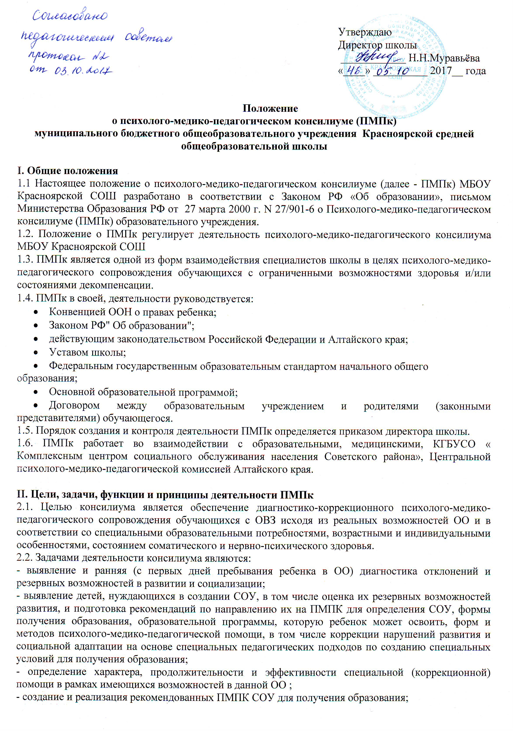
- определение характера, продолжительности и эффективности специальной (коррекционной) помощи в рамках имеющихся возможностей в данной ОО ;
- создание и реализация рекомендованных ПМПК СОУ для получения образования;
- разработка и реализация специалистами консилиума программы психолого-педагогического сопровождения;
- оценка эффективности реализации программы психолого-педагогического сопровождения;
- изменение при необходимости компонентов программы психолого­педагогического сопровождения, коррекция необходимых СОУ в соответствии с образовательными достижениями и особенностями психического развития ребенка с ОВЗ;
- подготовка рекомендаций родителям по повторному прохождению ПМПК при наличии необходимости изменения СОУ в соответствии с изменившимся состоянием ребенка и характером овладения образовательной программой;
- подготовка и ведение документации, отражающей актуальное развитие ребенка, динамику его состояния, уровень достигнутых образовательных компетенций, эффективность коррекционно-педагогической деятельности специалистов консилиума;
- консультативная и просветительская работа с родителями, педагогическим коллективом ОО в отношении особенностей психического развития и образования ребенка с ОВЗ, характера его социальной адаптации в образовательной среде;
- координация деятельности по психолого-медико-педагогическому сопровождению детей с ОВЗ с другими образовательными и иными организациями (в рамках сетевого взаимодействия), осуществляющими сопровождение (и психолого­ медико-педагогическую помощь) детей с ОВЗ, получающих образование в данной организации;
- организационно-методическая поддержка педагогов ОО в отношении образования и социальной адаптации сопровождаемых детей с ОВЗ.

III Состав консилиума и регламент проведения заседаний
3.1. Состав консилиума утверждается руководителем ОО. В него на постоянной основе входят: заместитель руководителя ОО, классный руководитель и учителя –предметники работающие с
конкретным обучающимся.
3.2. Деятельность консилиума основана на принципах коллегиальности с установлением ответственности специалистов за исполнение решений, отраженных в протоколе заседания:
заместитель директора (руководитель из числа административно­управленческого состава ОО ), председатель консилиума:
- координирует взаимодействие специалистов по реализации программы психолого-педагогического сопровождения обучающегося, его родителей (законных представителей), педагогического коллектива ОО, взаимодействие между ОО и социальными партнерами (Комплексным центром социального обслуживания населения Советского района) ;
- обеспечивает контроль качества и своевременного исполнения мероприятий, предусмотренных программой психолого-медико-педагогического сопровождения;
- возлагает ответственность за разработку и реализацию программы психолого-педагогического сопровождения на классных руководителей сопровождаемых обучающихся, согласовывает их;
- организует планирование и проведение заседаний консилиума;
- ведет (или поручает вести определенному сотруднику) отчетную и текущую документацию консилиума.
Классный руководитель на весь период сопровождения утверждается приказом директора ОО :
- организует подготовку документов к плановым и внеплановым консилиумам;
-координирует взаимодействие специалистов сопровождения (график работы, встречи, консультации) с родителями (законными представителями) обучающегося;
- отслеживает динамику развития обучающегося и эффективность оказываемой ему психолого-педагогической помощи;
- доводит обобщенную информацию до сведения специалистов консилиума на плановых заседаниях, а при необходимости выходит с инициативой обсуждения проблем обучающегося на внеплановых заседаниях консилиума.
Педагоги, работающие с сопровождаемым обучающимся:
- учитывают его индивидуальные особенности, исполняют рекомендации ПМПК и консилиума при организации образовательного процесса;
- участвуют в организации его внеурочной и каникулярной занятости;
- соблюдают специальные образовательные условия, необходимые для сопровождаемого обучающегося с ОВЗ (организация рабочего места, пространства класса, вспомогательные и технические средства, специальный дидактический материал, оценивание достижений);
- участвуют в формировании толерантных установок обучающихся классного коллектива и родителей (законных представителей) к особенностям сопровождаемого обучающегося.
3.3. Консилиум организует свою работу под руководством председателя, а в его отсутствии лица, его заменяющего, в соответствии с планом работы, утвержденным директором.
3.5. Плановые заседания консилиума проводятся не реже 1 раза в квартал.
3.6. Внеплановые заседания проводятся по мере необходимости решения вопросов о принятии дополнительных мер по вновь выявленным обстоятельствам, о внесении изменений в программы психолого-педагогического сопровождения в случае их неэффективности.
IV. Порядок выявления и сопровождения консилиумом обучающихся, испытывающих трудности в освоении основной общеобразовательной программы, развитии и социальной адаптации
4.1. Проведение плановой психолого-педагогической диагностики обучающихся после периода адаптации к условиям ОО (анализ текущей (итоговой) успеваемости, педагогическое наблюдение, скрининговые психолого-педагогические обследования (психодиагностические минимумы)).
4.2. Обсуждение на плановом заседании консилиума вопроса о необходимости проведения углубленной диагностики с обучающимися, испытывающими трудности в обучении, развитии и социальной адаптации, согласование сроков и графика проведения диагностики.
4.3. Получение классным руководителем письменного согласия родителей (законных представителей) обучающихся на их психолого-медико­педагогическое обследование и сопровождение специалистами консилиума.
4.4. Проведение обследования обучающегося индивидуально каждым специалистом консилиума предпочтительно в присутствии родителей (законных представителей), с последующим их консультированием по итогам обследования.
4.5. Проведение заседания консилиума для обсуждения результатов обследования обучающихся и принятия решения:

4.5.1. о необходимости разработки направлений коррекционно-развивающей работы на определенный период, исходя из реальных возможностей ОО (без комплексного обследования на ПМПК);
4.5.2. о наличии необходимости направления обучающегося на ПМПК.
4.6. Оформление заключения и протокола заседания консилиума в день его проведения. Ознакомление и согласование заключения консилиума с родителями (законными представителями) обучающегося.
При оформлении заключения консилиума для обучающегося, имеющего заключение ПМПК, конкретизируется пакет СОУ и программа психолого­педагогического сопровождения на определенный период реализации образовательной программы, рекомендованной ПМПК.
4.7. Детализация программы психолого-педагогического сопровождения каждым специалистом консилиума, принимающим участие в комплексном сопровождении обучающегося, ее согласование с родителями (законными представителями) и утверждение приказом директора ОО в течение 5 дней после заседания консилиума.
4.8. Обсуждение наличия /отсутствия положительной динамики в обучении (развитии, социальной адаптации) по окончании периода реализации программы психолого-педагогического сопровождения обучающегося. Оформление заключения и протокола заседания консилиума.
При скомпенсированности отклонений в развитии, социальной адаптации сопровождение обучающегося прекращается приказом директора ОО .
При отсутствии положительной динамики в программу психолого-педагогического сопровождения вносятся изменения и сопровождение продолжается в соответствии с п.4.7 - п.4.8, настоящего положения, либо делается заключение о необходимости обследования (в том числе повторного) на ПМПК для выбора (изменения) СОУ и варианта адаптированной основной общеобразовательной программы.
4.9. В ситуации, когда заключение ПМПК получено ребенком в период не ранее одного календарного года до момента поступления в ОО, специалистами консилиума проводится его углубленное обследование с целью уточнения и конкретизации рекомендаций ПМПК по созданию СОУ и разработке психолого-педагогической программы сопровождения. Обследование ребенка проводится каждым специалистом консилиума индивидуально. На основании заключений специалистов коллегиально вырабатываются заключение и рекомендации.
4.10. В случае несогласия родителей (законных представителей) с заключением консилиума о предлагаемых СОУ и разработанной специалистами консилиума программой психолого-педагогического сопровождения, обучение и воспитание ребенка осуществляется по той образовательной программе, которая реализуется в данной ОО в соответствии с федеральным государственным образовательным стандартом.
V. Права и обязанности
5.1. Родители (законные представители) ребенка с ОВЗ имеют право:
- присутствовать при обследовании ребенка специалистами консилиума;
- знакомиться с результатами обследования и коллегиальным заключением;
- вносить свои замечания и предложения по созданию СОУ;
- получать консультации специалистов консилиума по вопросам обследования детей, создания и реализации индивидуальной образовательной программы в части психолого-педагогического сопровождения, получать информацию о своих правах и правах детей в рамках деятельности консилиума.
5.2. Родители (законные представители) обязаны:
- неукоснительно следовать рекомендациям консилиума (в ситуации согласия с его решениями);
обеспечивать посещение ребенком в соответствии с согласованным расписанием занятий специалистов в рамках реализации их коррекционной деятельности с ребенком, пропуская занятия только по уважительным причинам;
5.3. Специалисты консилиума обязаны:
- руководствоваться в своей деятельности профессиональными и этическими принципами, подчиняя ее исключительно интересам детей и их семей;
- применять в своей деятельности необходимые современные психологические и социально-педагогические подходы для обучения и воспитания детей в естественной открытой социальной среде;
- соблюдать конфиденциальность и нести ответственность за несанкционированное разглашение сведений о детях и их семьях.
5.4. Специалисты консилиума имеют право:
-иметь свое особое мнение по особенностям сопровождения обучающихся, испытывающих трудности в освоении основной общеобразовательной программы, развитии и социальной адаптации в рамках собственной профессиональной компетенции, отражать его в документации консилиума;
-представлять и отстаивать свое мнение об особенностях ребенка и направлениях собственной деятельности в качестве представителя ОО при обследовании ребенка на ПМПК.
VI. Документация консилиума:
1. Положение о психолого-медико-педагогическом консилиуме;
2. План заседаний консилиума на учебный год;
3. Протоколы заседаний консилиума;
4. Журнал учета учащихся, сопровождаемых в рамках консилиума;
5. Заключения специалистов консилиума по результатам диагностики обучающихся;
6. Заключения консилиума (на каждого ребенка);
7. Согласия (Заявления) родителей (законных представителей);
8. Программа психолого- педагогического сопровождения.

